Schülerversuch – Quantitative Bestimmung von Kupfer aus einer Kupfersulfatlösung
Der Versuch einer quantitativen Bestimmung der Elektrolysegeschwindigkeit von Kupfer erfolgt durch die Elektrolyse einer Kupfersulfatlösung. Im Anschluss an die Elektrolyse wird eine gravimetrische Bestimmung der Elektrode vorgenommen, an der sich das Kupfer abgesetzt hat. Es wird solang elektrolysiert, bis die Spannung an einem dazwischen geschalteten Messgerät nachlässt und kein Metall mehr an die Elektrode abgesetzt wird.
Gefahrenstoffe
Kupfersulfat |  |  | H: 302​‐​319​‐​315​‐​410 |  |  | P: 273​‐​305+351+338​‐​302+352

Materialien: 250 ml Becherglas, Spannungsquelle, Kabelmaterial, Kohleelektroden, Spannungsmessgerät, Waage

Chemikalien: gesättigte Kupfersulfatlösung CuSO₄·5H₂O

Durchführung: Es wird nach bekanntem Schema ein Stromkreis aufgebaut, wobei eine Kupfer(II) sulfatlösung als Elektrolytlösung dient. Die als Kathode geschaltete Elektrode wird vor der Elektrolyse gewogen. Es wird nun eine Gleichspannung von 5 V angelegt und auf das Abfallen der Spannung geachtet. Sobald die Spannung abfällt, wird die Elektrode mit dem abgeschiedenem Kupfer gewogen und die Masse des Kupfers notiert.

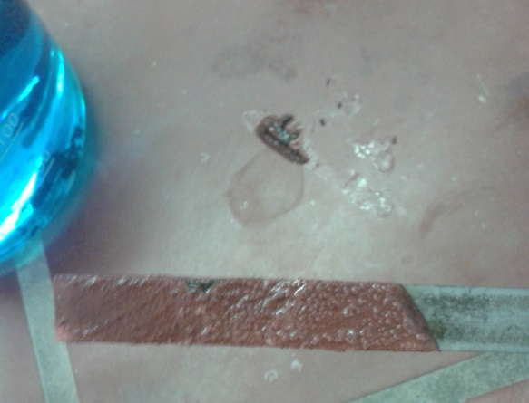
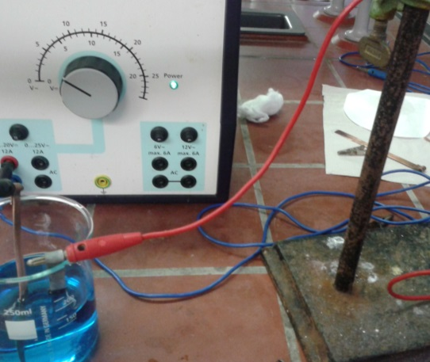
Abb. 2 und 3: Elektrolyse einer Kupfersulfatlösung

Beobachtung: Nach ca. 1 Stunde sinkt die Spannung von 5 Volt auf ca. 3 Volt ab. Der Elektrolysevorgang wird beendet. Das Wiegen der Elektrode weist einen Massenzuwachs von 0,74 g auf.

Deutung: Durch die Bestimmung der Masse lässt sich die Stoffmenge der in der Lösung enthaltenen Kupfer(II) Ionen bestimmen. Eine Masse von 0,74 g entspricht $\frac{m}{M}$= 0,74/160g/ mol = 0,004625 mol Kupfer pro Stunde werden bei 5 V Spannung abgeschieden. Wenn die Spannung abfällt, ist dies ein Zeichen dafür, dass die Konzentration an Elektrolyten und somit auch Cu²⁺ Ionen sinkt. Daher wird dann eine gravimetrische Messung vorgenommen. Wie bereits erwähnt, war dies lediglich ein Versuch, die Elektrolysegeschwindigkeit durch Gravimetrie zu ermitteln.

Literatur: www.uni-konstanz.de/chemie/agmeck/Praktikum/Quanti- Elektrogravimetrie.htm; Röll, 2014, aufgerufen am 8.8.2015

